**第六讲函数的图象**

id:2147490641;FounderCES

题组1函数图象的识别

1*.*[2017全国卷Ⅰ,8,5分]函数*y= $\frac{sin2x}{1\text{-}cosx}$*的部分图象大致为()

A. 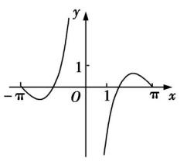　 B. 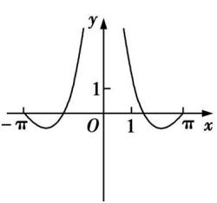

C. 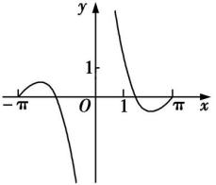　 D. 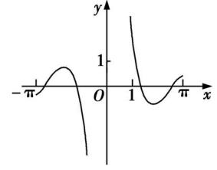

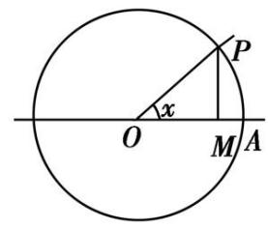2*.*[2014新课标全国Ⅰ,6,5分][理] 如图,圆*O*的半径为1,*A*是圆上的定点,*P*是圆上的动点,角*x*的始边为射线*OA*,终边为射线*OP*,过点*P*作直线*OA*的垂线,垂足为*M.*将点*M*到直线*OP*的距离表示成 *x*的函数*f*(*x*),则*y=f*(*x*)在[0,π]的图象大致为()

1. 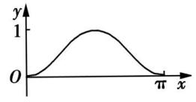　B. 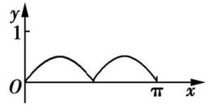

C. 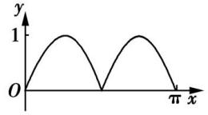　D. 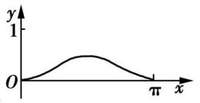

题组2函数图象的应用

3*.*[2016全国卷Ⅱ,12,5分][理]已知函数*f*(*x*)(*x*∈R)满足 *f*(*-x*)*=*2*-f*(*x*),若函数*y= $\frac{x+1}{x}$*与*y=f*(*x*)图象的交点为(*x*1,*y*1),(*x*2,*y*2),…,(*xm*,*ym*),则(*xi+yi*)*=*

()

A.0 B.*m* C.2*m* D*.*4*m*

4*.*[2015新课标全国Ⅰ,12,5分]设函数*y=f*(*x*)的图象与*y=*2*x+a*的图象关于直线*y=-x*对称,且*f*(*-*2)*+f*(*-*4)*=*1,则*a=*

()

A.*-*1 B.1 C.2 D.4

5*.*[2015安徽,9,5分][理]函数*f*(*x*)*= $\frac{ax+b}{\text{(}x+c{\text{)}}^{2}}$*的图象如图所示,则下列结论成立的是()

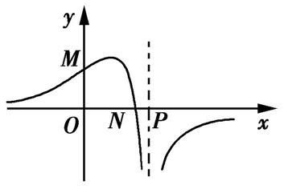

A.*a>*0,*b>*0,*c<*0　　B.*a<*0,*b>*0,*c>*0

C.*a<*0,*b>*0,*c<*0　　D.*a<*0,*b<*0,*c<*0

6*.*[2013湖南,5,5分][理]函数*f*(*x*)*=*2ln *x*的图象与函数*g*(*x*)*=x*2*-*4*x+*5的图象的交点个数为()

A.3 B.2 C.1 D.0

id:2147490732;FounderCES

**A组基础题**

1*.*[2018湖北省部分重点中学高三起点考试,10]若点*P*(*x*,*y*)的坐标满足ln*||=|x-*1*|*,则点*P*的轨迹大致是()

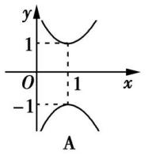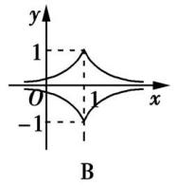

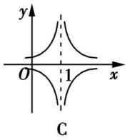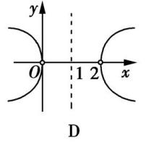

2*.*[2018湘东五校联考,6]函数*f*(*x*)*=*($\frac{2}{1+e^{x}}$*-*1)cos *x*的图象的大致形状是()

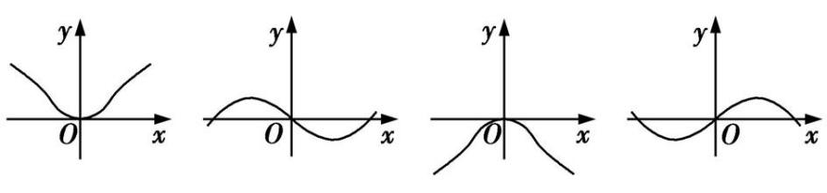

A　　　　　B　　　　　　C　 　　　　D

3*.* [2017武汉市武昌区高三调研考试,9]已知函数*f*(*x*)的部分图象如图所示,则*f*(*x*)的解析式可以是()

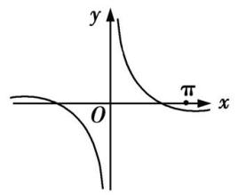

A*.f*(*x*)*= $\frac{2\text{-}x^{2}}{2x}$* B*.f*(*x*)*= $\frac{cosx}{x^{2}}$*C*.f*(*x*)*=- $\frac{cos^{2}x}{x}$* D*.f*(*x*)*= $\frac{cosx}{x}$*

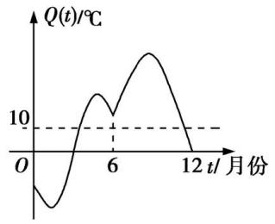4*.*[2017贵州省高考适应性考试,10]某地一年的气温*Q*(*t*)(单位:℃)与时间*t*(单位:月份)之间的关系如图所示,已知该年的平均气温为10 ℃,令*C*(*t*)表示时间段[0,*t*]的平均气温,下列四个函数图象中,最能表示*C*(*t*)与*t*之间的函数关系的是()

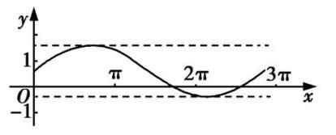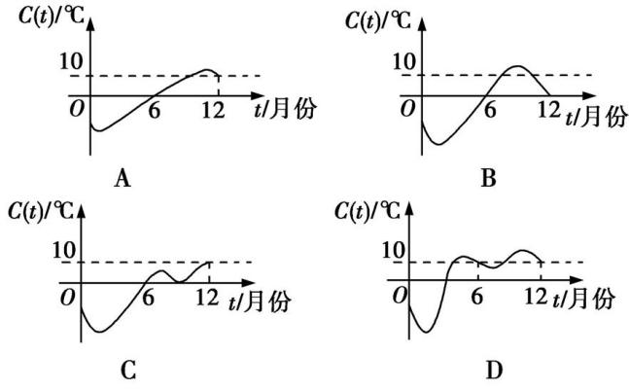

5*.* [2016杭州二模,4]设函数*y=*sin *ax+b*(*a>*0)的图象如图所示,则函数*y=*log*a*(*x+b*)的图象可能是 ()

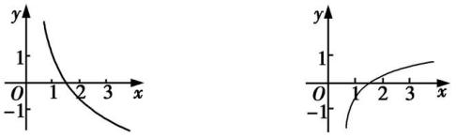

A　　　　　　　　　　　B

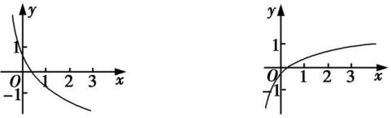

C　　　　　　　　　　　D

**Ｂ组提升题**

6*.*[2018石家庄市重点高中高三摸底考试,8]现有四个函数:*①y=x*·sin *x*,*②y=x*·cos *x*,*③y=x*·*|*cos *x|*,*④y=x*·2*x*的部分图象如图,但顺序被打乱,则按照图象从左到右的顺序,对应的函数序号正确的一组是()

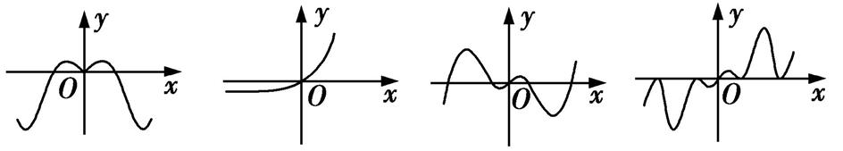

A.①④②③ B.①④③② C.④①②③ D.③④②①

7*.*[2018成都市高三摸底测试,12]定义在R上的偶函数*f*(*x*)满足*f*(1*-x*)*=f*(1*+x*),且当*x*∈[1,2]时,*f*(*x*)*=*ln *x*,则直线*x-*5*y+*3*=*0与曲线*y=f*(*x*)的交点个数为(参考数据:ln 2≈0*.*69,ln 3≈1*.*10)()

A.3 B.4 C.5 D.6

8*.*[2017云南省高三11校调研考试,12]函数*y= $\frac{x+2}{x+1}$*的图象与函数*y=*2sin π*x+*1(*-*4≤*x*≤2)的图象所有交点的横坐标之和等于()

A*.-*6 B*.-*4 C*.-*2 D*.-*1

9*.*[2018沈阳市高三三模,16]设*f*(*x*)是定义在R上的偶函数,*F*(*x*)*=*(*x+*2)3*f*(*x+*2)*-*17,*G*(*x*)*=-*,若*F*(*x*)的图象与*G*(*x*)的图象的交点分别为(*x*1,*y*1),(*x*2,*y*2),…,(*xm*,*ym*),则(*xi+yi*)*=　　　　　.*

10*.*[2018陕西省西安市长安区高三第一次大联考,14]函数*f*(*x*)是定义在[*-*4,4]上的奇函数,其在(0,4]上的图象如图所示,那么不等式*f*(*x*)sin *x<*0的解集为*.*

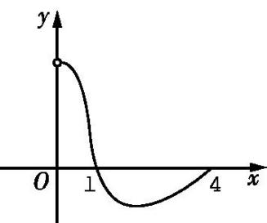

**答案**

id:2147496934;FounderCES

1*.*C由题意,令函数*f*(*x*)*= $\frac{sin2x}{1\text{-}cosx}$*,其定义域为{*x|x*≠2*k*π,*k*∈Z},又*f*(*-x*)*= $\frac{sin\text{(-}2x\text{)}}{1\text{-}cos\text{(-}x\text{)}}$ = $\frac{\text{-}sin2x}{1\text{-}cosx}$ =-f*(*x*),所以*f*(*x*)*= $\frac{sin2x}{1\text{-}cosx}$*为奇函数,其图象关于原点对称,故排除B;因为*f*($\frac{π}{2}$)*= $\frac{sin π}{1\text{-}cos\frac{π}{2}}$ =*0,*f*($\frac{3π}{4}$)*= $\frac{sin\frac{3π}{2}}{1\text{-}cos\frac{3π}{4}}$ = $\frac{\text{-}1}{1+\frac{\sqrt{2}}{2}}$ <*0,所以排除A;*f*(π)*= $\frac{sin2π}{1\text{-}cos π}$ =*0,排除D,选C.

2*.*B由题意知*f*(*x*)*=|*cos *x|*·sin *x*,当*x*∈[0, $\frac{π}{2}$]时,*f*(*x*)*=*cos *x*·sin *x= $\frac{1}{2}$*sin 2*x*;当*x*∈($\frac{π}{2}$,π]时,*f*(*x*)*=-*cos *x*·sin *x=- $\frac{1}{2}$*sin 2*x*,故选B*.*

3*.*B因为*f*(*x*)*+f*(*-x*)*=*2,*y= $\frac{x+1}{x}$ =*1*+ $\frac{1}{x}$*,所以函数*y=f*(*x*)与*y= $\frac{x+1}{x}$*的图象都关于点(0,1)对称,所以 $\overset{m}{\underset{i=1}{\text{∑}}}$*xi=*0, $\overset{m}{\underset{i=1}{\text{∑}}}$*yi=×*2*=m*,故选B*.*

4*.*C设(*x*,*y*)是函数*y=f*(*x*)图象上任意一点,它关于直线*y=-x*的对称点为(*-y*,*-x*),由*y=f*(*x*)的图象与*y=*2*x+a*的图象关于直线*y=-x*对称,可知(*-y*,*-x*)在*y= ${2^{x+}}^{a}$*的图象上,即*-x=*2*-y+a*,解得*y=-*log2(*-x*)*+a*,所以*f*(*-*2)*+* *f*(*-*4)*=-*log22*+a-*log24*+a=*1,解得*a=*2,选C*.*

5*.*C因为*f*(*x*)*= $\frac{ax+b}{\text{(}x+c{\text{)}}^{2}}$*的图象与*x*轴、*y*轴分别交于*N*,*M*,且点*M*的纵坐标与点*N*的横坐标均为正,所以*x=- $\frac{b}{a}$ >*0,*y= $\frac{b}{c^{2}}$ >*0,故*a<*0,*b>*0,又函数图象间断点的横坐标为正,所以*-c>*0,故*c<*0,故选C.

6*.*B由已知*g*(*x*)*=*(*x-*2)2*+*1,所以其顶点为(2,1),又*f*(2)*=*2ln 2∈(1,2),可知点(2,1)位于函数*f*(*x*)*=*2ln *x*图象的下方,故函数*f*(*x*)*=*2ln *x*的图象与函数*g*(*x*)*=x*2*-*4*x+*5的图象有2个交点*.*故选B*.*

id:2147496941;FounderCES

**Ａ组基础题**

1*.*B令*x=*1,得ln*||=*0,解得*y=±*1,结合选项,排除C,D*.*令*x=*0,得ln*||=*1,则ln*|y|=-*1,解得*y=± $\frac{1}{e}$*,结合选项,排除A,选B.

2*.*B∵*f*(*x*)*=*($\frac{2}{1+e^{x}}$*-*1)cos *x*,∴*f*(*-x*)*=*($\frac{2}{1+e^{\text{-}x}}$*-*1)cos(*-x*)*=-*($\frac{2}{1+e^{x}}$*-*1)cos *x=-f*(*x*),∴函数*f*(*x*)为奇函数,其图象关于原点对称,可排除选项A,C,又当*x*∈(0,)时,e*x>*e0*=*1,*-*1*<*0,cos *x>*0,∴*f*(*x*)*<*0,可排除选项D,选B*.*

3*.*DA中,当*x*→*+∞*时,*f*(*x*)→*-∞*,与题图不符,故不成立;B为偶函数,与题图不符,故不成立;C中,当*x*→0*+*时,*f*(*x*)*<*0,与题图不符,故不成立*.*选D*.*

4*.*A若增加的数大于当前的平均数,则平均数增大;若增加的数小于当前的平均数,则平均数减小*.*因为12个月的平均气温为10 ℃,所以当*t=*12时,平均气温应该为10 ℃,故排除B;因为在靠近12月份时其温度小于10 ℃,因此12月份前的一小段时间内的平均气温应该大于10 ℃,排除C;6月份以后增加的温度先大于平均值后小于平均值,故平均气温不可能出现先减小后增加的情况,故排除D,选A*.*

5*.*C由题意知0*<a<*1,0*<b<*1,结合对数函数的单调性及函数图象的平移法则可知,选C*.*

**Ｂ组提升题**

6*.*A函数*①y=x*·sin *x*为偶函数,图象关于*y*轴对称,对应的是第一个函数图象,从而排除选项C,D;对于函数*④y=x*·2*x*,*y'=*2*x*(1*+x*ln 2),*x>*0时,*y'>*0,函数单调递增,所以函数*④y=x*·2*x*对应的是第二个函数图象;又*x>*0时,函数*③y=x*·*|*cos *x|*≥0,对应的是第四个函数图象,从而排除选项B,选A.

7*.*B由*f*(1*-x*)*=f*(1*+x*)知,函数*f*(*x*)的图象关于直线*x=*1对称,又当*x*∈[1,2]时,*f*(*x*)*=*ln *x*,则当*x*∈[0,1]时,*f*(*x*)*=*ln(2*-x*)*.*由*f*(*x*)是定义在R上的偶函数,得*f*(*-x*)*=f*(*x*),所以*f*(*x+*2)*=f*[(*x+*1)*+*1]*=f*[1*-*(*x+*1)]*=f*(*-x*)*=f*(*x*),于是*f*(*x*)是周期为2的周期函数,值域为[0,ln 2],从而可以画出函数*f*(*x*)的图象(如图所示),然后画出直线*y=g*(*x*)*= $\frac{1}{5}$ x+ $\frac{3}{5}$.*当*x=-*3时,*f*(*-*3)*=f*(3)*=f*(1)*=*0,*g*(*-*3)*= $\frac{1}{5}$ ×*(*-*3)*+ $\frac{3}{5}$ =*0,此时有一个交点;当*x=*0时,*f*(0)*=f*(2)*=*

ln 2≈0*.*69,*g*(0)*= $\frac{3}{5}$ =*0*.*6,*g*(0)*<f*(0);当*x=*2时,*f*(2)*=*ln 2≈0*.*69,*g*(2)*=*1,*g*(2)*>f*(2),于是根据图象可知直线*x-*5*y+*3*=*0与曲线*y=f*(*x*)的交点个数为4,故选B*.*

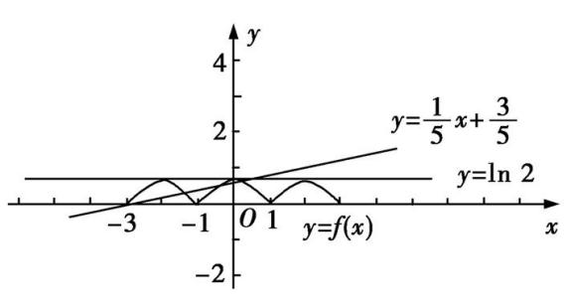

８.B依题意,注意到函数*y= $\frac{1}{x}$*与函数*y=-*2sin π*x*(*-*3≤*x*≤3)均是奇函数,因此其图象均关于原点成中心对称,结合图象不难得知,它们的图象共有2对关于原点对称的交点,这2对交点的横坐标之和为0;将函数*y= $\frac{1}{x}$*与函数*y=-*2sin π*x*(*-*3≤*x*≤3)的图象同时向左平移1个单位长度、再同时向上平移1个单位长度,所得两条新曲线(这两条新曲线的方程分别为*y=*1*+ $\frac{1}{x+1}$ = $\frac{x+2}{x+1}$*,*y=*

*-*2sin π(*x+*1)*+*1*=*2sin π*x+*1)仍有2对关于点(*-*1,1)对称的交点,这2对交点的横坐标之和为*-*4(其中每对交点的横坐标之和为*-*2),即函数*y= $\frac{x+2}{x+1}$*的图象与函数*y=*2sin π*x+*1(*-*4≤*x*≤2)的图象所有交点的横坐标之和等于*-*4,因此选B*.*

9*.-*19*m*∵*f*(*x*)是定义在R上的偶函数,∴*g*(*x*)*=x*3*f*(*x*)是定义在R上的奇函数,其图象关于原点中心对称,∴函数*F*(*x*)*=*(*x+*2)3*f*(*x+*2)*-*17*=g*(*x+*2)*-*17的图象关于点(*-*2,*-*17)中心对称*.*

又函数*G*(*x*)*=- $\frac{17x+33}{x+2}$ = $\frac{1}{x+2}$-*17的图象也关于点(*-*2,*-*17)中心对称,

∴*F*(*x*)和*G*(*x*)的图象的交点也关于点(*-*2,*-*17)中心对称,

∴*x*1*+x*2*+*…*+xm=×*(*-*2)*×*2*=-*2*m*,

*y*1*+y*2*+*…*+ym=×*(*-*17)*×*2*=-*17*m*,

∴(*xi+yi*)*=*(*x*1*+x*2*+*…*+xm*)*+*(*y*1*+y*2*+*…*+ym*)*=-*19*m.*

１０.(*-*π,-1)∪(1,π)由题意知,在(0,4]上,当0*<x<*1时,*f*(*x*)*>*0,当1*<x<*4时,*f*(*x*)*<*0*.*由*f*(*x*)是定义在[*-*4,4]上的奇函数可知,当*-*1*<x<*0时,*f*(*x*)*<*0;当*-*4*<x<-*1时,*f*(*x*)*>*0*.*对于*g*(*x*)*=*sin *x*,在[*-*4,4]上,当0*<x<*π时,*g*(*x*)*>*0;当π*<x<*4时,*g*(*x*)*<*0;当*-*π*<x<*0时,*g*(*x*)*<*0,当*-*4*<x<-*π时,*g*(*x*)*>*0*.*

∴*f*(*x*)sin *x<*0⇔ $\left\{\begin{matrix}f\text{(}x\text{)}>0\text{,} \\ sinx<0\end{matrix}\right.$ 或 $\left\{\begin{matrix}f\text{(}x\text{)}<0\text{,} \\ sinx>0\text{,}\end{matrix}\right.$ 则*f*(*x*)sin *x<*0在区间[*-*4,4]上的解集为(*-*π,*-*1)∪ (1,π)*.*